2.6 形状填充

1. 选中图形，点击 设置形状格式：

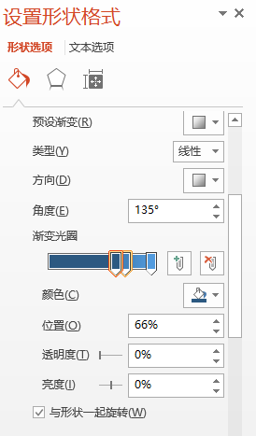

1. 单色与渐变：